Perancangan Data Warehouse dalam Meningkatkan Sistem Pengelolaan Dokumen Digital dan Tugas Akhir Mahasiswa di Perpustakaan Universitas Sriwijaya

Ali Bardadi¹, Iman Saladin B. Azhar², Muhammad Hidayat³, Nurul Afifah⁴
¹Program Studi Sistem Informasi, Fakultas Ilmu Komputer, Universitas Sriwijaya
²Program Studi Sistem Komputer, Fakultas Ilmu Komputer, Universitas Sriwijaya
³Program Studi Akuntansi, Fakultas Ekonomi, Universitas Sriwijaya
⁴Program Studi Teknik Komputer, Fakultas Ilmu Komputer, Universitas Sriwijaya
e-mail: alibardadi@unsri.ac.id¹, imansaladin@unsri.ac.id² , muhammadhidayat@fe.unsri.ac.id³ nurulafifah@ilkom.unsri.ac.id⁴

Abstrak
Perpustakaan Universitas Sriwijaya saat ini mengelola dokumen digital dimana informasi yang ditampilkan masih dalam bentuk informasi yang belum komprehensif. Oleh karena itu dibutuhkan tempat penyimpanan data yang besar dimana mampu menyajikan informasi tersebut dengan cepat. Sehingga dapat menghasilkan informasi yang lebih maksimal di perpustakaan Universitas Sriwijaya yaitu dengan cara membangun data warehouse. Perancangan data warehouse berfokus pada penyajian dokumen digital dan data tugas akhir mahasiswa Universitas Sriwijaya. Metode yang akan digunakan dalam merancang data warehouse yaitu Nine-Step Methodology Kimball. Metode ini mampu menyajikan data yang sesuai dengan kebutuhan informasi data dokumen digital dan tugas akhir mahasiswa. Berdasarkan model data Star Schema dan analisis data menggunakan OLAP, data warehouse mampu mengintegrasikan data yang mempermudah dalam mengakses berbagai informasi dengan sangat cepat dan tepat. Dengan adanya implementasi data warehouse ini diharapkan dapat menjadi solusi memantau aktivitas akademik dokumen digital dan tugas akhir mahasiswa Universitas Sriwijaya.

Kata kunci: data warehouse, star schema, ‘OLAP’, dokumen digital, tugas akhir, perpustakaan, universitas sriwijaya

Abstract
Universitas Sriwijaya’s Library currently manages digital documents where the information displayed is still not comprehensive. Therefore, a large data storage area is needed which is able to present the information quickly. So that it can produce more maximum information in the Universitas Sriwijaya library by building a data warehouse. The design of the data warehouse focuses on presenting the final project documents of Universitas Sriwijaya. The method used in designing a data warehouse is Kimball's Nine-Step Methodology. This method is able to present data in accordance with the information needs of digital document data and final project. Based on the Star Schema data model and data analysis using OLAP, the data warehouse is able to integrate data which makes it easier to access various information very quickly and precisely. The implementation of data warehouse hoped that it can be a solution to monitor academic activities of digital documents and the final project documents of Universitas Sriwijaya.

Keywords: data warehouse, star schema, ‘OLAP’, digital documents, final project, library, universitas sriwijaya

1. INTRODUCTION
Perpustakaan merupakan tempat penyimpanan dokumen penting dalam suatu Perguruan Tinggi Negeri maupun Swasta khususnya Universitas Sriwijaya. Karena merupakan tempat penyimpanan data dan semua informasi akademik mahasiswa. Setiap dokumen tugas akhir mahasiswa akan disimpan oleh perpustakaan, namun terkadang perpustakaan mengalami kendala pada saat mengolah data tersebut menjadi sebuah bentuk informasi serta memerlukan waktu yang lama yang dipengaruhi oleh penyimpanan data yang belum terintegrasi dengan baik. Maka, dibutuhkan suatu design prototype sistem perancangan data warehouse [1] yang bisa melakukan integrasi data dokumen digital dan tugas akhir mahasiswa menjadi sekumpulan data historis yang dapat diolah menjadi informasi yang cepat dan tepat. Data warehouse adalah kumpulan data yang berorientasi pada subjek, tidak dapat diubah dan terintegrasi yang diperlukan dalam mendukung proses manajemen decision making dan intelijen bisnis. Berdasarkan subyek tertentu, Data warehouse dibuat untuk menganalisis data customers, products, employee. Dalam hal mendukung keputusan, data penunjang keputusan harus berisi informasi yang relevan sesuai dengan kebutuhan dari data warehouse tersebut [2] . Database operasional dapat dilakukan update, insert dan delete secara real time pada isi database, berbeda dengan sistem data warehouse. Pada data warehouse [2] data tidak dapat di-update secara langsung. Pada data warehouse hanya ada dua tindakan mengubah data yaitu loading data dan akses data atau biasa dilakukan dengan melakukan query atau menampilkan laporan yang dibutuhkan serta tidak ada kegiatan update data.
Pada sistem data warehouse, dilakukan ekstraksi data [3] dari sumber data luaran atau eksternal dari berbagai sistem operasi yang kemudian akan dilakukan perubahan data atau transformasi data, integrasi data lalu selanjutnya akan disimpan dalam database data warehouse. OLAP juga bisa disebut sabagai salinan dari Data warehouse [4] yang tersusun sesuai struktur. Data yang ada di dalam data warehouse tidak dibuat untuk melakukan intelijen bisnis terus menerus. Maka dari itu, sistem data warehouse tidak pernah melakukan update data, mengedit ataupun memanipuklasi data yang ada di data warehouse. Melainkan hanya melakukan penambahan data kedalam database data warehouse Artinya, tidak dapat mengubah data yang sudah disimpan dalam data warehouse. Data tersebut hanya berstatus read only yang hanya bisa dibaca saja untuk kebutuhan analisis data, pelaporan data maupun mining data [5].
Metode yang digunakan dalam merancang prototype data warehouse yaitu Nine-Step Methodology Kimball. Menurut Nine-Step Methodology Kimball [6] mampu merancang dan membangun data warehouse dengan hasil yang sangat baik yang mampu memberikan manfaat dan kemudahan bagi pengelola data. Metode yang baik juga didukung oleh model data yang tepat.
Pada penelitian ini akan menggunakan model data dimensional yaitu star schema. Star schema [7] sendiri berdasarkan penelitian mampu mempermudah dalam memodelkan rancangan data warehouse. Star schema mempunyai dua bagian yaitu table fakta dan dimensi. Selanjutnya yaitu merancang proses ETL [3] dari database operasional ke data warehouse. Setelah semua tahapan selesai, maka akan memasuki proses OLAP [8] yaitu cara mengolah data pada data warehouse [1]. Proses ini digunakan untuk menyajikan informasi detail dan terperinci yang dibutuhkan pengguna.

2. RESEARCH METHOD
Penelitian ini bertujuan untuk merancang prototype data warehouse untuk penyimpanan dokumen digital dan tugas akhir mahasiswa Universitas Sriwijaya. Pada gambar 1 diperlihatkan tahapan alur metodologi penelitian yaitu dimulai dengan perancangan prototype data warehouse yang menggunakan metode Nine-Step Methodology Kimball [9]. Dimana ada sembilan (9) tahapan proses dalam merancang sebuah prototype data warehouse, dilanjutkan dengan pembuatan model data yaitu star schema, lalu ETL dan terakhir yaitu proses OLAP.
Perancangan data warehouse yang akan diimplementasikan di perpustakaan Universitas Sriwijaya yaitu Nine-Step Methodology menggunakan metode bottom-up. Metode bottom-up Pada table 1 terdapat tahapan proses yang dilakukan dalam membuat rancang bangun data warehouse.

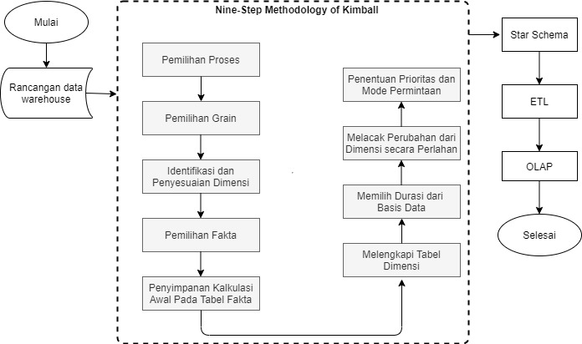

Figure 1. Metodologi Penelitian

2.1 Star Schema
Star schema banyak digunakan untuk mengembangkan atau membangun data warehouse dan dimensi data. Ini termasuk satu atau lebih tabel fakta yang mengindeks sejumlah tabel dimensi. Star schema [3] sangat efisien untuk menangani queri dasar [2]. Pada gambar 2 menggambarkan topologi star schema dalam perancangan repository perpustakaan Universitas Sriwijaya.

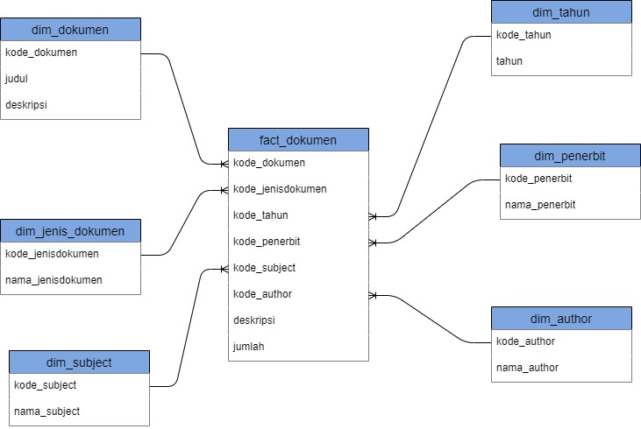
Figure 2. Star Schema
2.2 Perancangan Proses Extract, Transformation and Loading (ETL)
Ekstraksi adalah langkah pertama dalam proses mendapatkan data ke dalam data warehouse. Ekstraksi berarti membaca dan memahami sumber data dan menyalin data yang diperlukan ke dalam sistem ETL [10]. Setelah data diekstraksi ke sistem ETL, ada banyak proses transformasi yang bisa dilakukan seperti cleaning data, koreksi data dan lain lain. Sistem ETL menambahkan nilai data cara cleaning data mengubah data dan meningkatkannya. Selain itu, kegiatan ini dapat dirancang untuk membuat metadata diagnostik [3], yang akhirnya mengarah pada rekayasa ulang proses bisnis untuk meningkatkan kualitas data. Langkah akhir dari proses ETL adalah penataan fisik dan pemuatan data ke dalam model dimensi [4]. Sebuah sistem ETL pada perpustakaan Universitas Sriwijaya terdiri dari tiga langkah fungsional berturut-turut: ekstraksi, transformasi, dan pemuatan berikut ini.

Figure 3. Proses ETL

2.3 Perancangan Laporan Online Analytical Processing (OLAP)
OLAP singkatan dari On-Line Analytical Processing. OLAP adalah teknologi di balik banyak aplikasi Business Intelligence (BI). OLAP adalah teknologi yang kuat untuk searching data, termasuk kemampuan untuk melihat report, perhitungan analitis yang kompleks, dan perencanaan skenario prediktif (anggaran, perkiraan). Multidimensi adalah karakteristik utama dari OLAP [4]. OLAP adalah dasar untuk berbagai jenis aplikasi bisnis untuk Manajemen Kinerja Bisnis, Perencanaan, Penganggaran, Peramalan, Pelaporan Keuangan, Analisis, Model Simulasi, Penemuan Pengetahuan, dan Pelaporan Data warehouse. OLAP memungkinkan user untuk melakukan analisis data ad hoc dalam berbagai dimensi, sehingga memberikan wawasan dan pemahaman yang mereka butuhkan untuk pengambilan keputusan yang lebih baik. OLAP di dalam database [11] dapat dianalisis dan kemudian membuat laporan sesuai dengan permintaan user [4]. OLAP [12] [13] dianggap berguna sebagai pengganti untuk proses pelaporan yang dilakukan secara manual. Pada gambar 4 Menampilkan analisis dokumen tugas akhir per dosen Universitas Sriwijaya.

Laporan OLAP yang akan dihasilkan dari metode nine step Kimball adalah laporan dokumentasi Tugas akhir yang dibutuhkan oleh pihak Perpustakaan Universitas Sriwijaya. Adapun perincian laporan dokumentasi Tugas akhir seperti pada Tabel 1 dibawah ini.

Tabel 1. Perincian Laporan Nine Step Kimball Methodology
No | Perincian Laporan dari Nine Step Kimball Methodology
1 | Laporan informasi nama mahasiswa beserta judul dokumen Tugas Akhir Mahasiswa
2 | Laporan informasi Pembimbing Tugas Akhir Mahasiswa
3 | Laporan kinerja dosen per tahun
4 | Laporan informasi jumlah Tugas Akhir mahasiswa per tahun

- RESULT AND ANALYSIS
Hasil dari rancang bangun data warehouse menggunakan metode Nine-Step Kimball dengan model star schema dan analisis data menggunakan aplikasi pentaho yang berbasis website ini adalah sistem untuk untuk mendukung sistem pengelolaan dokumen digital dan Tugas Akhir Mahasiswa di Perpustakaan Universitas Sriwijaya. Sedangkan untuk grafik dari proses dimensional data Hasil Laporan Nine Step Kimball Methodology tercantum pada gambar 4 berikut ini.

Figure 4. OLAP Dokumen Tugas Akhir
Pembahasan lebih lanjut dari rancang bangun data warehouse ini akan diuraikan pada gambar berikut.
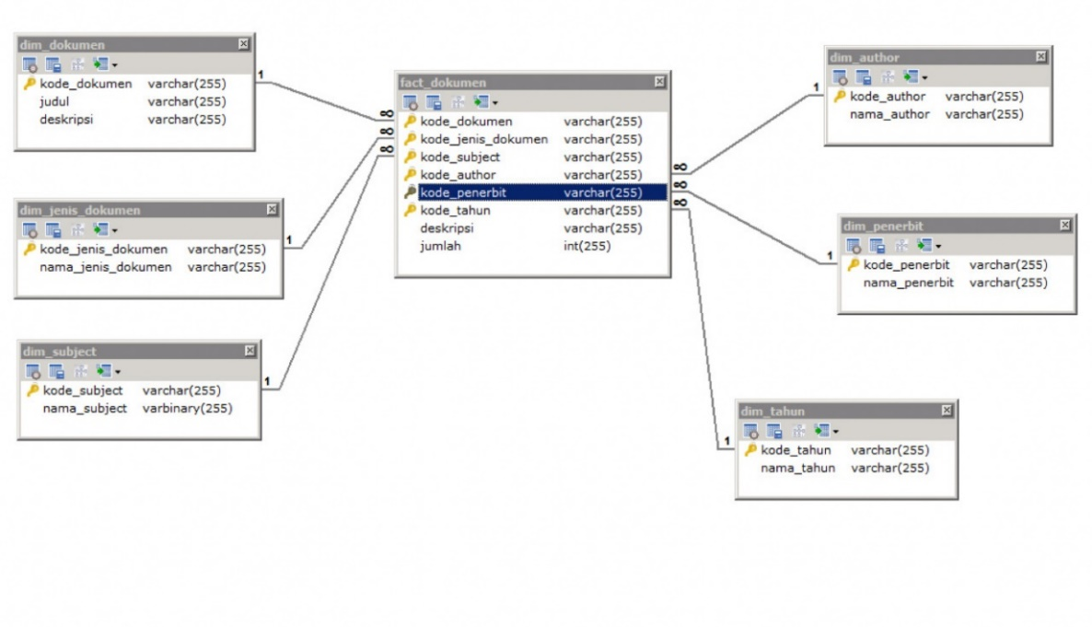
Figure 5. Hasil Star Schema

Pada figure 6 menampilkan grafik kinerja dosen pertahun berdasarkan design star schema.

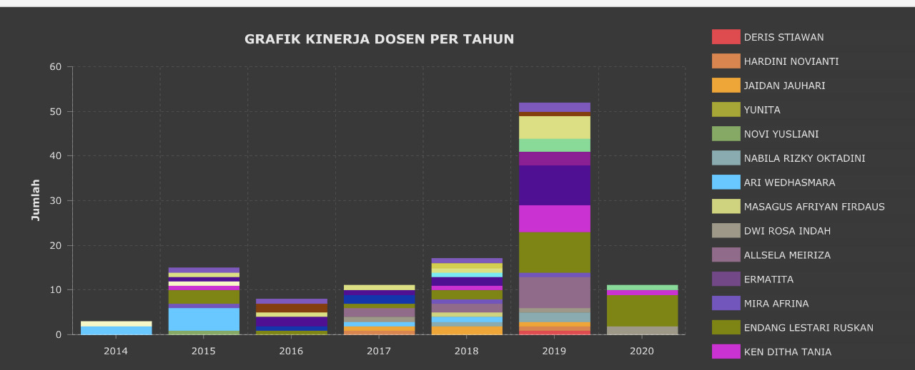
Figure 6. Grafik Kinerja Dosen

Sedangkan pada figure 7 menampilkan grafik jumlah tugas akhir pertahun dari hasil rancangan metode nine step kimball dengan model star schema.

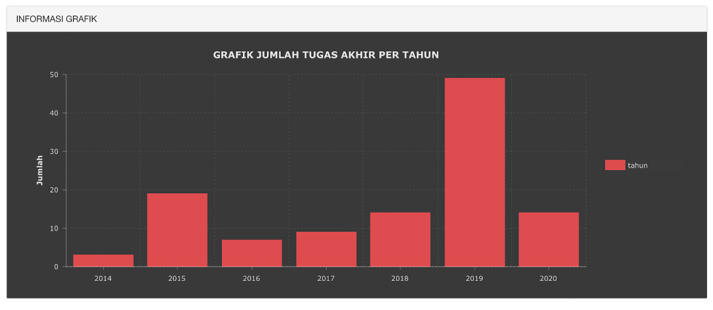
Figure 7. Jumlah Tugas Akhir

- CONCLUSIONS
Implementasi Data Warehouse ini dimulai dari pengumpulan data history dari repositori universitas, setelah itu data tersebut diolah dan di integrasikan dengan proses ETL yang mempermudah dalam mengakses berbagai informasi dengan sangat cepat dan tepat. Dengan adanya implementasi data warehouse ini diharapkan dapat menjadi solusi memantau aktivitas akademik dokumen digital dan tugas akhir mahasiswa Universitas Sriwijaya

REFERENCES

[1] P. Studi and T. Informatika, “Rancangan data warehouse sistem evaluasi pemasaran,” vol. m, no. February, pp. 6–7, 2016.
[2] M. Lupetin, “A Data Warehouse Implementation Using the Star Schema,” pp. 1–5, 2003.
[3] E. Sidi, M. El, and E. Amin, “Star Schema Advantages on Data Warehouse: Using Bitmap Index and Partitioned Fact Tables,” Int. J. Comput. Appl., vol. 134, no. 13, pp. 11–13, 2016, doi: 10.5120/ijca2016908108.
[4] S. S. Conn, “OLTP and OLAP data integration: A review of feasible implementation methods and architectures for real time data analysis,” Conf. Proc. - IEEE SOUTHEASTCON, no. May 2005, pp. 515–520, 2005, doi: 10.1109/secon.2005.1423297.
[5] W. S. B. Suad A, Alasadi, “Review of Data Preprocessing Techniques in Data Mining.Pdf.” pp. 4102–4107, 2017.
[6] E. K. Suni, “Analisis Dan Perancangan Data Warehouse Untuk Mendukung Keputusan Redaksi Televisi Menggunakan Metode Nine-Step Kimball,” J. Tek. Inform., vol. 11, no. 2, pp. 197–206, 2018, doi: 10.15408/jti.v11i2.8560.
[7] M. M Kirmani, “Dimensional Modeling Using Star Schema for Data Warehouse Creation,” Orient. J. Comput. Sci. Technol., vol. 10, no. 04, pp. 745–754, 2017, doi: 10.13005/ojcst/10.04.07.
[8] G. Prajena, “Analisis dan Perancangan Data Warehouse untuk Penjualan, Identifikasi Status Distributor, dan Perpanjangan Masa Aktif Distributor pada PT Harmoni Dinamik Indonesia,” ComTech Comput. Math. Eng. Appl., vol. 4, no. 1, p. 475, 2013, doi: 10.21512/comtech.v4i1.2792.
[9] R. Kimball, “Kimball Dimensional Modeling Techniques,” pp. 1–24, 2013.
[10] H. A. Putranto, T. Rizaldi, W. K. Dewanto, and ..., “Implementation of the Web Scraping as Extract-Transform-Load (ETL) Module in the Data Warehouse Simulator,” Food …, pp. 145–150, 2021, [Online]. Available: https://proceedings.polije.ac.id/index.php/food-science/article/view/148.
[11] L. W. Santoso and Yulia, “Data Warehouse with Big Data Technology for Higher Education,” Procedia Comput. Sci., vol. 124, pp. 93–99, 2017, doi: 10.1016/j.procs.2017.12.134.
[12] X. Yu, “The Application of Data Warehouse in Teaching Management in Colleges and Universities,” J. Phys. Conf. Ser., vol. 1738, no. 1, 2021, doi: 10.1088/1742-6596/1738/1/012090.
[13] M. Tattersall, “Knowledge Mining Methods based on Data Warehouse : A Case Study,” vol. 1, no. 1, pp. 1–14, 2021.

